临淄区财政局
2022年政府信息公开工作年度报告

本报告按照《国务院办公厅政府信息与政务公开办公室关于印发<中华人民共和国政府信息公开工作年度报告格式>的通知》(国办公开办函〔2021〕30号)和《中华人民共和国政府信息公开条例》要求编制，全文包括总体情况、主动公开政府信息情况、收到和处理政府信息公开申请情况、政府信息公开行政复议及行政诉讼情况、政府信息公开工作存在的主要问题及改进情况、其他需要报告的事项。本年度报告中所列数据统计期限从2022年1月1日到12月31日止。
一、总体情况
（一）主动公开情况。根据2022年财政工作安排，聚焦中心工作、重点领域、热点难点作为信息公开重点，在政府政务公开平台中主动公开财政信息321条，其中机构职能类4条、法规文件类17条、规划计划类1条、部门会议类8条、财政信息类261条、业务工作类29条、报告指南类1条。通过电话、信函、政府政务公开平台等多渠道受理咨询、投诉0件，均按期办结，无逾期受理情况。
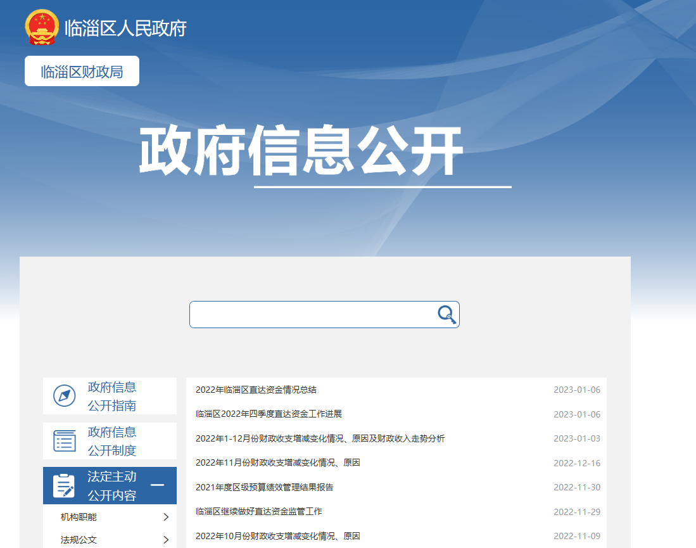
财政信息截图
（二）依申请公开。本单位持续规范完善依申请公开流程，健全接收、登记、审核、办理、答复、归档等闭环管理机制，严格按照区政府要求，提高答复专业化法治化水平。2022年，本单位共接收办理政府信息公开申请0件。
（三）政府信息管理。修订完善《主动公开基本目录》，进一步细化各科室（单位）政务公开工作，明确公开时限和要求，确保政务公开工作制度化、规范化。规范本单位政府信息公开信息的审核发布机制和日常维护管理机制，确保信息准确、及时、安全、有效发布。
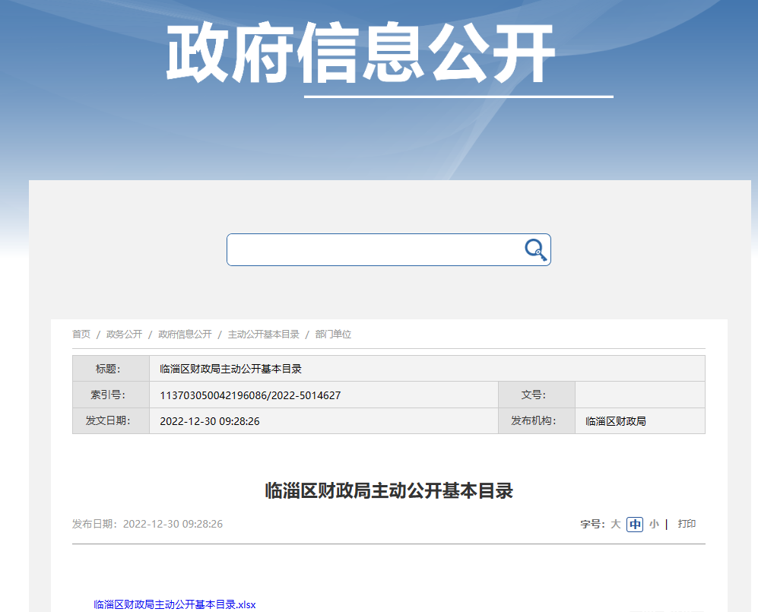
主动公开基本目录截图
（四）政府信息公开平台建设。借助政府网站互动管理系统，加强“临淄财政”微信公众号政民互动建设，打造全方位、立体化的互动交流模式，及时回应群众诉求。成立区财政局宣传小分队，积极开展惠民政策宣传和财政宣传手册发放工作。在机关大厅内设有群众来访登记本和意见箱，收集群众意见并对群众意见进行整理登记，有效地拓宽了群众监督渠道。利用新媒体主动推送信息，完善“临淄财政”公众号宣传平台，共推送信息139条，切实加强政策宣讲力度，确保相关政策和资金落实到位、管理到位。
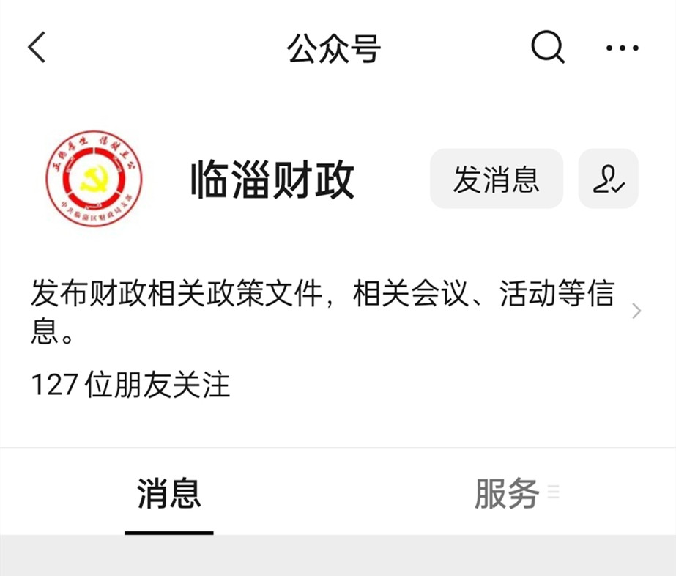
“临淄财政”公众号截图
（五）监督保障。制定《区财政局2022年度政务公开工作实施方案》和《区财政局2022年政务公开培训计划》，举办政务公开工作培训班，及时传达学习上级关于政务信息公开工作要点和财政领域政务公开有关指引等文件精神，进一步明确要求、压实责任，提高政府信息公开工作效率。在年底科室综合考核中，将政府信息公开作为重要考核指标，不断建立健全财政信息公开工作长效机制。
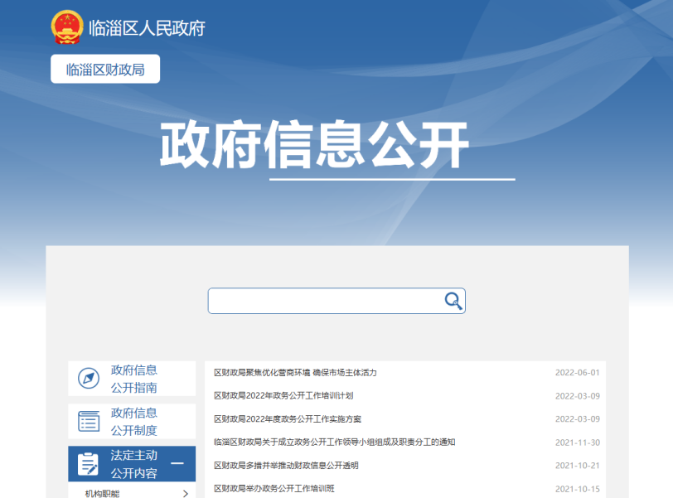
政务公开保障机制栏目截图
二、主动公开政府信息情况

第二十条 第 （一） 项
信息内容 | 本年制发件数 | 本年废止件数 | 现行有效件数
规章 | 0 | 0 | 0
行政规范性文件 | 0 | 0 | 0
第二十条 第 （五） 项
信息内容 | 本年处理决定数量
行政许可 | 0
第二十条 第 （六） 项
信息内容 | 本年处理决定数量
行政处罚 | 0
行政强制 | 0
第二十条 第 （八） 项
信息内容 | 本年收费金额 （单位 ：万元）
行政事业性收费 | 0

三、收到和处理政府信息公开申请情况
（本列数据的勾稽关系为：第一项加第二项之和，等于第三项加第四项之和） |  |  | 申请人情况
 |  |  | 自然人 | 法人或其他组织 |  |  |  |  | 总计
 |  |  |  | 商业企业 | 科研机构 | 社会公益组织 | 法律服务机构 | 其他
一、本年新收政府信息公开申请数量 |  |  | 0 | 0 | 0 | 0 | 0 | 0 | 0
二、上年结转政府信息公开申请数量 |  |  | 0 | 0 | 0 | 0 | 0 | 0 | 0
三、本年度办理结果 | （一）予以公开 |  | 0 | 0 | 0 | 0 | 0 | 0 | 0
 | （二）部分公开（区分处理的，只计这一情形，不计其他情形） |  | 0 | 0 | 0 | 0 | 0 | 0 | 0
 | （三）不予公开 | 1．属于国家秘密 | 0 | 0 | 0 | 0 | 0 | 0 | 0
 |  | 2．其他法律行政法规禁止公开 | 0 | 0 | 0 | 0 | 0 | 0 | 0
 |  | 3．危及“三安全一稳定” | 0 | 0 | 0 | 0 | 0 | 0 | 0
 |  | 4．保护第三方合法权益 | 0 | 0 | 0 | 0 | 0 | 0 | 0
 |  | 5．属于三类内部事务信息 | 0 | 0 | 0 | 0 | 0 | 0 | 0
 |  | 6．属于四类过程性信息 | 0 | 0 | 0 | 0 | 0 | 0 | 0
 |  | 7．属于行政执法案卷 | 0 | 0 | 0 | 0 | 0 | 0 | 0
 |  | 8．属于行政查询事项 | 0 | 0 | 0 | 0 | 0 | 0 | 0
 | （四）无法提供 | 1．本机关不掌握相关政府信息 | 0 | 0 | 0 | 0 | 0 | 0 | 0
 |  | 2．没有现成信息需要另行制作 | 0 | 0 | 0 | 0 | 0 | 0 | 0
 |  | 3．补正后申请内容仍不明确 | 0 | 0 | 0 | 0 | 0 | 0 | 0
 | （五）不予处理 | 1．信访举报投诉类申请 | 0 | 0 | 0 | 0 | 0 | 0 | 0
 |  | 2．重复申请 | 0 | 0 | 0 | 0 | 0 | 0 | 0
 |  | 3．要求提供公开出版物 | 0 | 0 | 0 | 0 | 0 | 0 | 0
 |  | 4．无正当理由大量反复申请 | 0 | 0 | 0 | 0 | 0 | 0 | 0
 |  | 5．要求行政机关确认或重新出具已获取信息 | 0 | 0 | 0 | 0 | 0 | 0 | 0
 | （六）其他处理 | 1.申请人无正当理由逾期不补正、行政机关不再处理其政府信息公开申请 | 0 | 0 | 0 | 0 | 0 | 0 | 0
 |  | 2.申请人逾期未按收费通知 要求缴纳费用、行政机关不再处理其政府信息公开申请 | 0 | 0 | 0 | 0 | 0 | 0 | 0
 |  | 3.其他 | 0 | 0 | 0 | 0 | 0 | 0 | 0
 | （七）总计 |  | 0 | 0 | 0 | 0 | 0 | 0 | 0
四、结转下年度继续办理 |  |  | 0 | 0 | 0 | 0 | 0 | 0 | 0

四、政府信息公开行政复议、行政诉讼情况
行政复议 |  |  |  |  | 行政诉讼
结果维持 | 结果纠正 | 其他结果 | 尚未审结 | 总计 | 未经复议直接起诉 |  |  |  |  | 复议后起诉
 |  |  |  |  | 结果维持 | 结果纠正 | 其他结果 | 尚未审结 | 总计 | 结果维持 | 结果纠正 | 其他结果 | 尚未审结 | 总计
0 | 0 | 0 | 0 | 0 | 0 | 0 | 0 | 0 | 0 | 0 | 0 | 0 | 0 | 0

五、存在的主要问题及改进情况
（一）存在问题。一是公开的内容不够深，表面事项较多，深层次的问题公开少；二是公开的内容不全面，事后公开多，事前、事中公开少；三是重点领域信息公开范围有待进一步扩大。
（二）改进情况。一是要建立健全政务公开工作的领导机构；二是要明确各科室在政务公开工作中的职责，建立严格的责任制；三是对政务公开困难大、问题多的地方，要深入剖析，找准问题，切实解决，促使政务公开工作规范开展。
六、其他需要报告的事项
（一）收取信息处理费情况。2022年，无收取信息处理费情况。
（二）人大代表建议和政协提案办理结果情况。办理区人大代表建议和区政协委员提案6件，其中区人大代表建议4件，区政协委员提案2件，代表委员对区财政局办理态度满意率100%。
（三）年度政务公开工作创新情况。2022年，政务公开工作无创新举措。

临淄区财政局
2023年1月29日

